Инструкция

Инклинометр STS-112-2

«Dual Axis Digital Inclinometer STS-112-2»

Методика калибровки

КИА.000001-0 МК

2019 г

Оглавление

1. Введение 3

2. Операции калибровки 3

3. Средства калибровки 4

4. Требования безопасности 5

5. Условия калибровки 5

6. Подготовка к проведению калибровки 6

7. Проведение калибровки 6

7.1 Внешний осмотр 6

7.2. Опробование 7

7.3 Определение метрологических характеристик 8

7.3.1 Определение абсолютной погрешности измерений угла наклона по оси Х: 8

7.3.2 Определение абсолютной погрешности измерений угла наклона по оси Y: 9

7.3.3 Определение нелинейности измерений 9

8. Оформление результатов калибровки 10

1. Введение

Настоящая методика распространяется на Dual Axis Digital Inclinometer STS-112-2 (далее STS) с целью определения абсолютной погрешности измерений угла наклона по осям X и Y. Методика устанавливает порядок проведения калибровки STS с помощью оптической делительной головки ОДГЭ-5.

Рекомендуемый интервал между калибровками – 1 год.

2. Операции калибровки

Таблица 1. Операции калибровки.

|  |  |
| --- | --- |
| Наименование операции | Номер пункта |
| Внешний осмотр | 7.1 |
| Опробование | 7.2 |
| Определение метрологических характеристик | 7.3 |
| Определение абсолютной погрешности измерений угла наклона по оси Х | 7.3.1 |
| Определение абсолютной погрешности измерений угла наклона по оси Y | 7.3.2 |
| Определение нелинейности измерений | 7.3.3 |

3. Средства калибровки

Таблица 2. Средства калибровки.

|  |  |
| --- | --- |
| Наименование и тип (условное обозначение) основного средства калибровки; обозначение нормативного документа, регламентирующего технические требования, и (или) метрологические и основные технические характеристики средства калибровки | Номер пунк­та |
| Основные средства калибровки | |
| Оптическая делительная головка, ОДГЭ-5;  Пределы измерения углов: от 0˚ до 360˚  ±(5+5sin $\frac{α}{2}$) ” ; α – измеренный угол (”) | 7.3.1  7.3.2 |
| Вспомогательные средства калибровки | |
| Terminal STS-112, КИА.000001-0 | 6; 7 |

При проведении калибровки допускается применять другие средства измерений, удовлетворяющие по точности и диапазону измерений требуемыми настоящей методикой.

При калибровке должны использоваться средства измерений утверждённых типов.

Используемое средство калибровки должно быть поверено в соответствии с требованиями приказа Минпромторга России № 1815 от 02 июля 2015 г. и иметь действующее свидетельство о поверке (знак поверки).

Средство калибровки должно быть внесено в рабочее помещение не менее чем за 12 часов до начала калибровки.

4. Требования безопасности

При проведении калибровки необходимо соблюдать требования техники безопасности, предусмотренные «Правилами технической эксплуатации электроустановок потребителей» и «ПОТ Р М-016-2001. РД 153-34.0-03.150-00. Межотраслевыми Правилами по охране труда (Правила безопасности) при эксплуатации электроустановок».

ГОСТ 12.2.007.0-75, ГОСТ Р 12.1.019-2009, ГОСТ 12.2.091-2002 и требования безопасности, указанные в технической документации на применяемые эталоны и вспомогательное оборудование.

К калибровке допускаются лица, изучившие руководство по эксплуатации (РЭ) на аппаратуру, знающие принцип действия используемого средства калибровки и прошедшие инструктаж по технике безопасности (первичный и на рабочем месте) в установленном в организации порядке.

К калибровке допускаются лица, освоившие работу с используемым средством калибровки, изучившие настоящую методику и имеющие достаточную квалификацию.

Лица, участвующие в калибровке STS, должны проходить обучение и аттестацию по технике безопасности и производственной санитарии при работе в условиях её размещения.

5. Условия калибровки

|  |
| --- |
| Температура окружающей среды, ºС…………..……от 22 до 28; |
| Относительная влажность воздуха , %…………….. от 20 до 80; |
| Атмосферное давление, мм рт. ст. (кПа) …………от 730 до 785 (от 97,3 до 104,6); |

Напряжение питания однофазной сети переменного тока

при частоте (50±1) Гц, В…..……………….………от 200 до 230.

6. Подготовка к проведению калибровки

Перед проведением калибровки необходимо выполнить следующие подготовительные работы:

* выдержать STS в условиях, указанных в пункте 5, в течение не менее 15 минут;
* выполнить операции, оговоренные в технической документации на инклинометр STS-112 и руководства по эксплуатации КИА.000001-0 РЭ;
* выполнить операции, оговоренные технической документацией на применяемое средство калибровки, по его подготовке к измерениям;
* осуществить предварительный прогрев средства калибровки для установления его рабочего режима.

7. Проведение калибровки

7.1 Внешний осмотр

При внешнем осмотре проверить:

– отсутствие механических повреждений;

– отсутствие нарушений экранировки линий связи;

– отсутствие обугливания и следов разрушения и старения изоляции внешних токоведущих частей системы;

– отсутствие неудовлетворительного крепления разъемов;

– отсутствие загрязнений рабочей поверхности ОДГЭ-5.

Результаты внешнего осмотра считать положительными, если выполняются вышеперечисленные требования. В противном случае калибровка не проводится до устранения выявленных недостатков.

7.2. Опробование

Установить инклинометр на рабочую поверхность ОДГЭ-5, первоначально со стороны для определения погрешности угла наклона по оси Х, выставив прибор по центру рабочей поверхности и надежно зафиксировав.

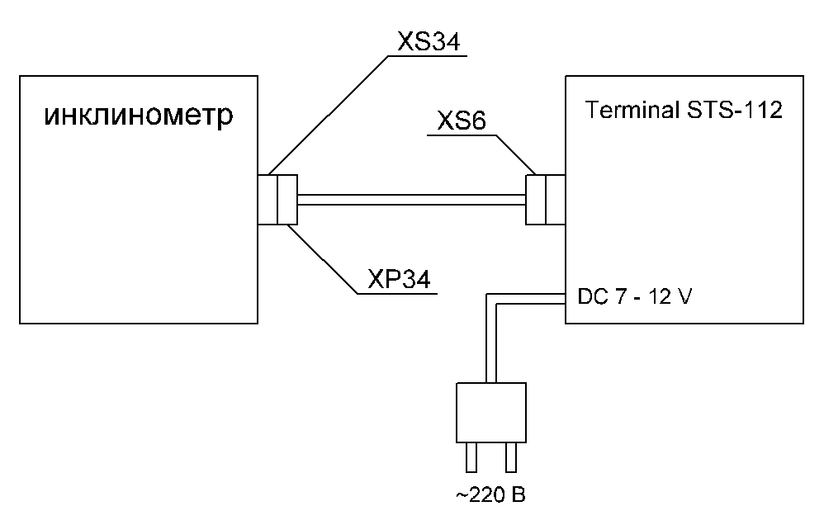

Подключить жгут инклинометра к воспроизводящему устройству «Terminal STS-112».

Подключить жгуты питания установки ОДГЭ-5 и устройства «Terminal STS-112» в сеть.

Включить тумблеры питания устройств. На ОДГЭ-5 должна загореться лампа. «Terminal STS-112» должен включиться и через 3 секунды вывести значения показания инклинометра на экран.

**Примечание: выключение производится в обратном порядке.**

Результаты опробования считать положительными, если выполняются вышеперечисленные требования. В противном случае калибровка не проводится до устранения выявленных недостатков.

7.3 Определение метрологических характеристик

7.3.1 Определение абсолютной погрешности измерений угла наклона по оси Х:

Установить инклинометр на рабочую поверхность ОДГЭ-5 и зафиксировать со стороны измерений угла наклона по оси Х (изображено на инклинометре на схеме).

Установить рабочую поверхность ОДГЭ-5 в горизонтальную плоскость и зафиксировать значение в протокол, что будет соответствовать 0˚.

Измерить горизонтальную плоскость с помощью инклинометра и зафиксировать показание в протокол (Приложение 1).

Произвести измерения в следующих точках: 0°; 1°; 2°; 3°; 4°; 5°; -1°; -2°; -3°; -4°; -5°.

**Примечание: отрицательные значения градусов вносить в протокол без знака «минус».**

Рассчитать абсолютную погрешность измерений угла наклона по оси X по формуле 1.

∆L = Lизм – Lэ; (1)

Где ∆L – абсолютная погрешность измерений угла наклона, ˚

Lизм – значение угла наклона, измеренное инклинометром, ˚

Lном – номинальное значение угла наклона, ˚

7.3.2 Определение абсолютной погрешности измерений угла наклона по оси Y:

Установить инклинометр на рабочую поверхность ОДГЭ-5 и зафиксировать со стороны измерения угла наклона по оси Y (изображено на инклинометре на схеме).

Установить рабочую поверхность ОДГЭ-5 в горизонтальную плоскость и зафиксировать значение в протокол, что будет соответствовать 0˚.

Измерить горизонтальную плоскость с помощью инклинометра и зафиксировать показание в протокол (Приложение 1).

Произвести измерения в следующих точках: 0°; 1°; 2°; 3°; 4°; 5°; -1°; -2°; -3°; -4°; -5°.

**Примечание: отрицательные значения градусов вносить в протокол без знака «минус».**

Рассчитать абсолютную погрешность измерений угла наклона по оси Y по формуле 1.

7.3.3 Определение нелинейности измерений

Рассчитать нелинейность измерений по оси X(Y) по формуле 2

Lнел = ∆Lmax + |∆Lmin|; (2)

Где Lнел – нелинейность по оси Х(Y)

∆Lmax – максимальная абсолютная погрешность измерений по оси Х(Y)

∆Lmin – минимальная абсолютная погрешность измерений по оси Х(Y)

8. Оформление результатов калибровки

При положительных результатах калибровки на инклинометр выдается протокол и сертификат калибровки установленной формы.